Fiche 5
Combien de poires faut-il ?

Jonah prépare une grande salade de fruits pour sa classe.
La recette comprend des pommes et des poires dans cette proportion :
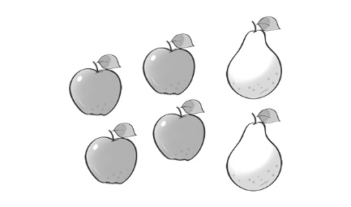

Jonah utilise 12 pommes.
Combien de poires Jonah a-t-il besoin ?

Nombre de pommes | 4
Nombre de poires | 2

